Statutární město Zlín 8/2018
Rada města Zlína

Nařízení statutárního města Zlína č. 8/2018, kterým se mění nařízení č. 5/2017, kterým se vydává tržní řád

Rada města Zlína se na svém zasedání dne 26. 11. 2018 usnesla č. usn. 115/23R/2018 vydat na základě ustanovení § 18 zákona č. 455/1991 Sb., o živnostenském podnikání (živnostenský zákon), ve znění pozdějších předpisů, a v souladu s § 11 odst. 1 a § 102 odst. 2 písm. d) zákona č. 128/2000 Sb., o obcích (obecní zřízení), ve znění pozdějších předpisů, toto nařízení:

Článek 1

V příloze č. 2 nařízení statutárního města Zlína č. 5/2017, kterým se vydává tržní řád, ve znění nařízení statutárního města Zlína č. 4/2018 a nařízení statutárního města Zlína č. 7/2018, se doplňuje bod 5. ve znění:
„5. náměstí Práce

Umístění: pozemek p. č. 1109/181 a části pozemků p. č. 1109/1 a st. p. č. 2623/1, vše v obci a k. ú. Zlín.

Maximální kapacita: 25 prodejních míst.

Vybavení: nádoby na odpady (minimálně 4 ks), prodejní stánky.

Druhy prodávaného zboží a poskytovaných služeb: zboží a služby související s tématickým zaměřením daného trhu.

Obr.: Grafické znázornění místa pro konání trhu nacházejícího se na náměstí Práce (zeleně ohraničená šrafovaná plocha)
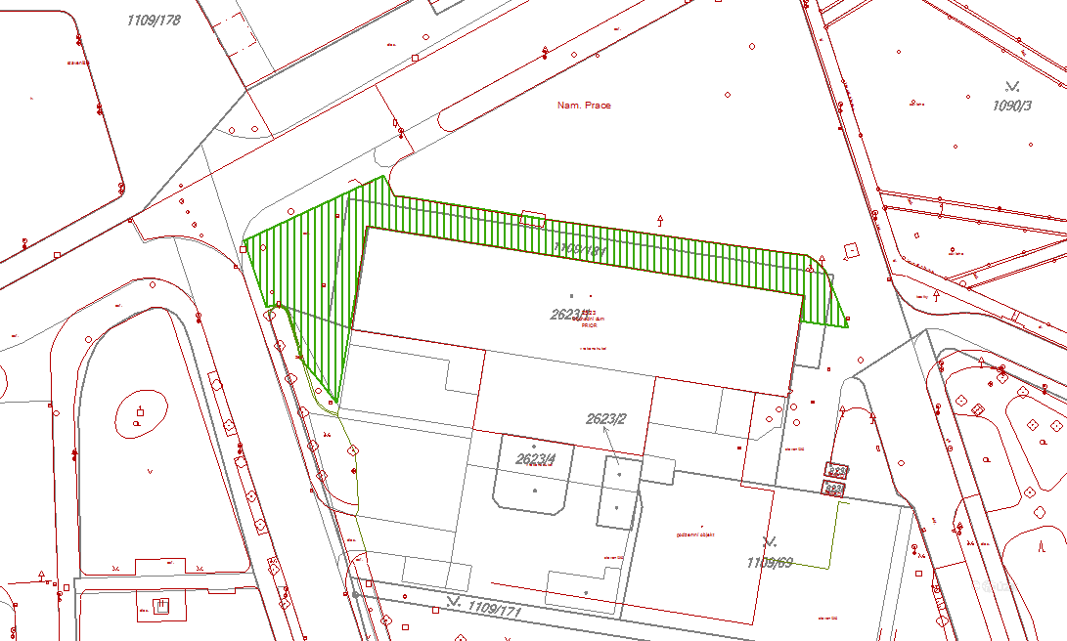
“.

Článek 2
Toto nařízení nabývá účinnosti 1. 12. 2018.

Ing. et Ing. Jiří Korec v. r. Mgr. Pavel Brada v. r.
primátor náměstek primátora

Vyvěšeno: 27. 11. 2018
Sňato: 12. 12. 2018

